深 圳 大 学 实 验 报 告

课程名称： 计算机导论

实验项目名称： 演示文稿设计

学院： 计算机与软件学院

专业： 信息与计算科学（数学与计算机实验班）

指导教师： 徐萌

报告人：王曦 学号：2021192010 班级： 数计01班

实验时间： 2021.10.21

实验报告提交时间： 2021.10.25

教务部制
实验目的与要求：
1.掌握演示文稿的基础操作技能。
2.掌握表格、图表与图片的使用方法。
3.掌握声音、视频与动画的使用方法。
4.掌握设计、制作母版与版式的方法。
5.了解幻灯片放映与打包技术。
方法、步骤：
1.按Ctrl+M新建幻灯片。
2.插入艺术字来丰富视觉效果。
3.用插入-图片或复制粘贴或拖拽文件等方法将图片放入幻灯片中。
4.插入表格以清晰地呈现信息。
5.在“对象属性”面板中调整表格等对象的格式。
6.可在文本框中插入图片以方便的调整图片的位置。
7.在“动画窗格”面板中给对象添加动画效果。
8.在第一张幻灯片中用“保护母版”功能可在每张幻灯片上添加水印。
实验过程及内容：
1 运用插入表格、图片和动画等技术来制作一个产品展示的演示文稿。
本报告以展示淘宝上的某产品为例。
  - 标题页
1.1.1 从淘宝上相应的详情页中获取产品信息、图片等。
1.1.2 新建演示文稿，删去现有的文本框。
1.1.3 复制产品主图并粘贴到幻灯片中，调整大小，摆放到合适的位置。
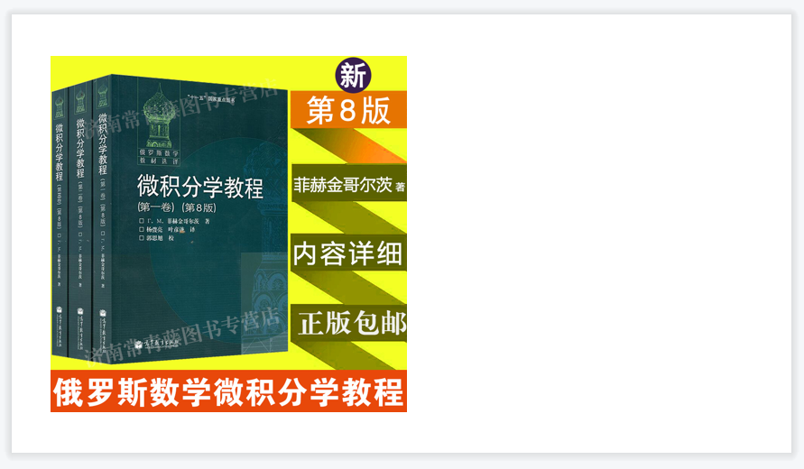
1.1.4 插入-艺术字，选择合适的艺术字，输入标题，并调整字号。
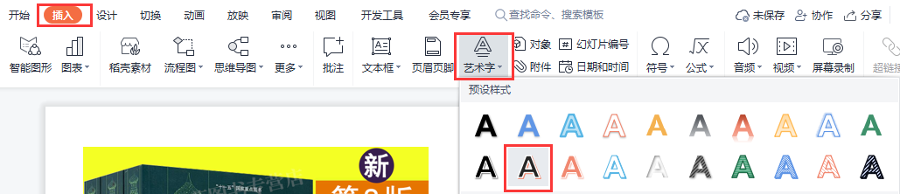
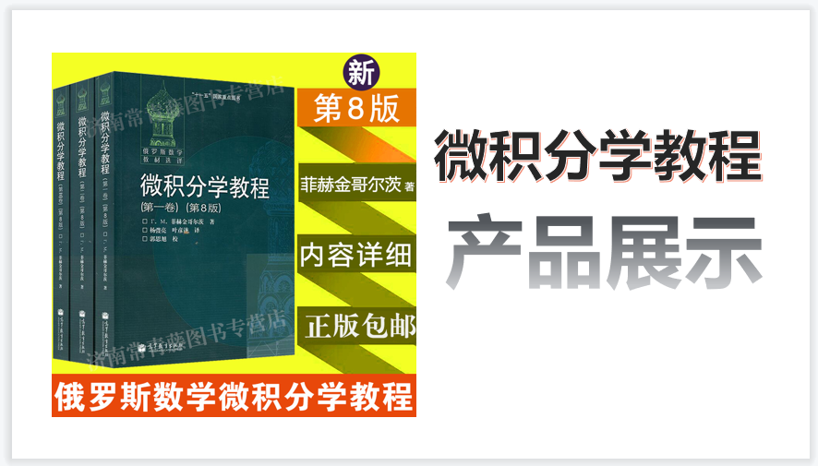
1.2 目录页
1.2.1 Ctrl+M新建幻灯片，添加标题和条目并调整字号，插入插图，调整大小。
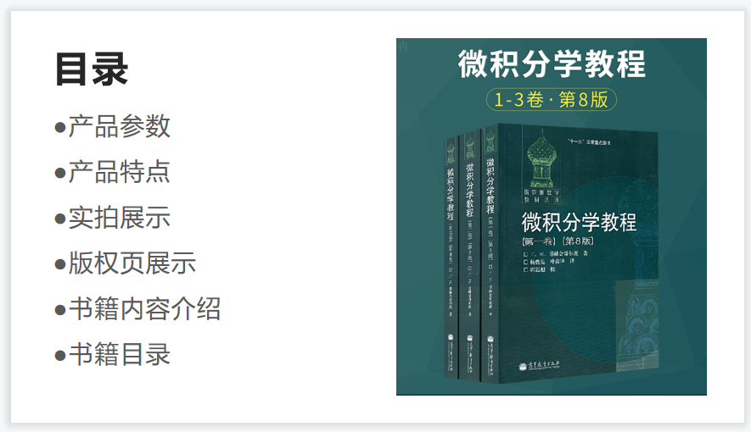
注：每个条目前的·为自动生成。

1.3 产品参数页
1.3.1 Ctrl+M新建幻灯片，添加标题并调整字号，删去第二个文本框。
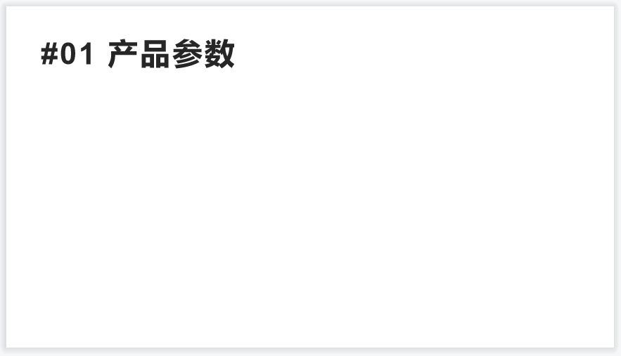
1.3.2 插入-表格，插入5x4的表格并调整大小。
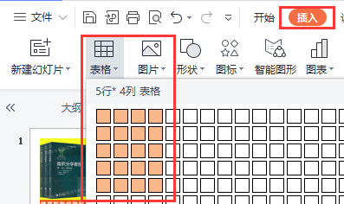
1.3.3 在“对象属性”面板中调整单元格的填充。
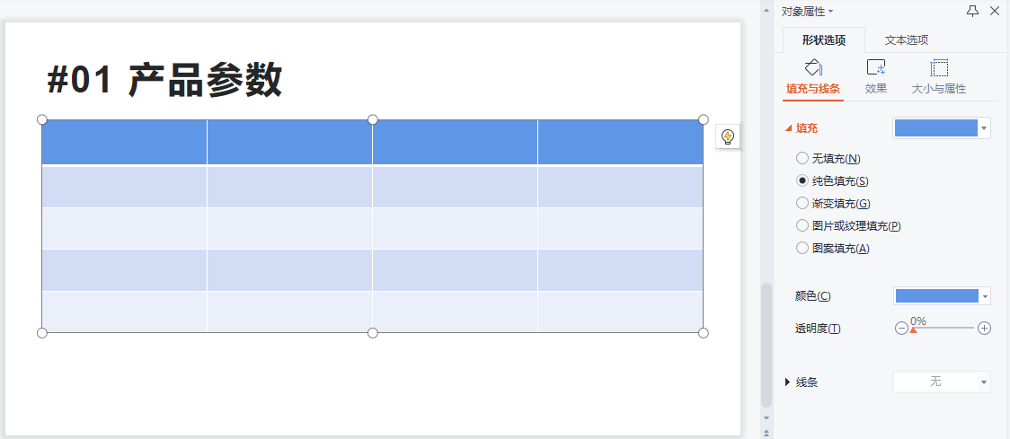
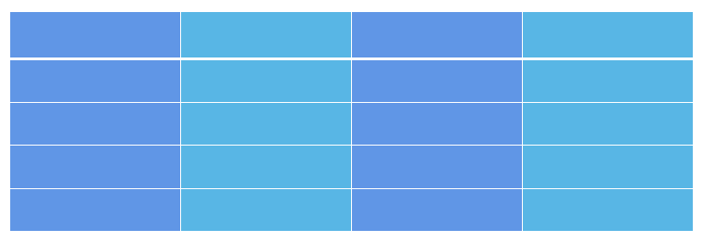
1.3.4 填写相关信息并调整字号和行列宽度，对齐方式改为居中对齐。
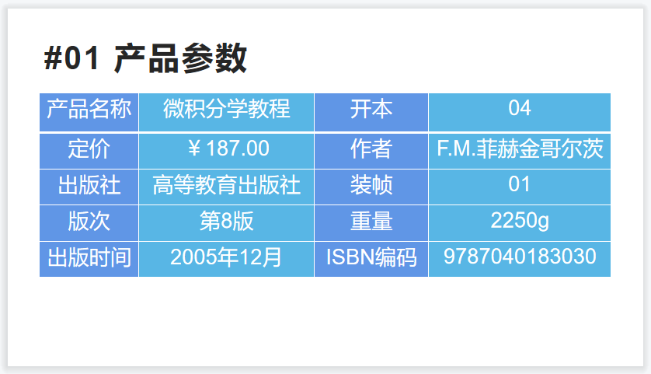
1.4 产品特点页
1.4.1 Ctrl+M新建幻灯片，添加标题并调整字号，删去第二个文本框。
1.4.2 将淘宝上的“产品特点”复制到幻灯片中并调整大小，摆放到合适的位置。
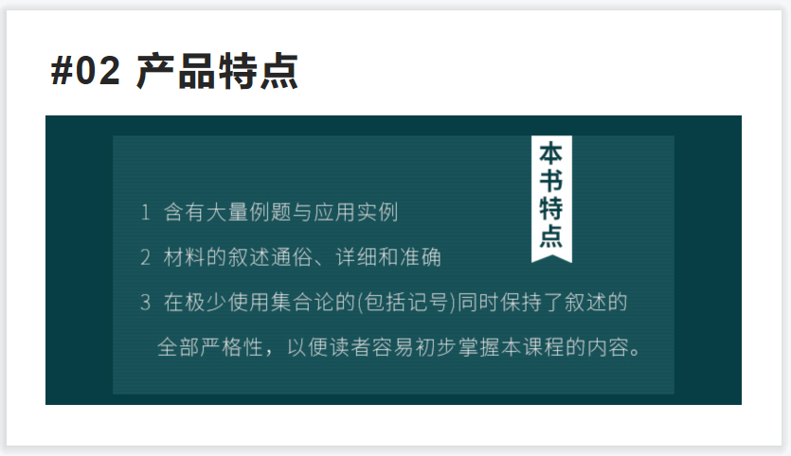

1.5 实拍展示页、版权页展示页同1.4的做法。
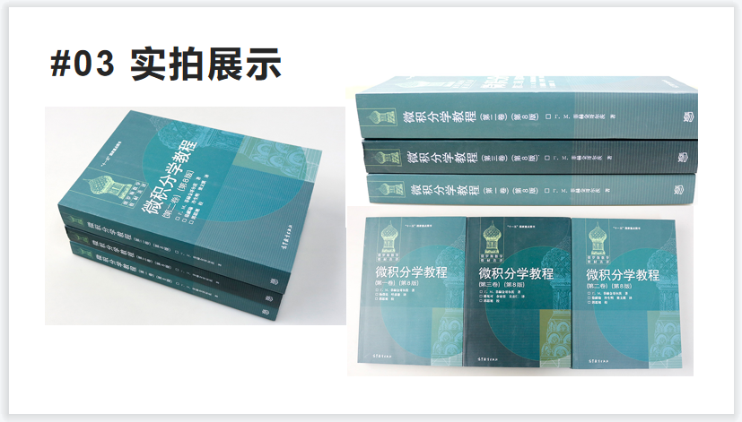
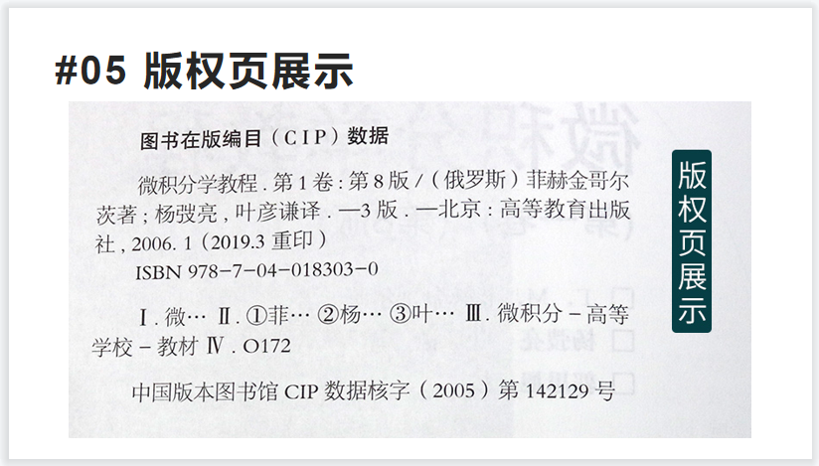

1.6 书籍内容介绍页
1.6.1 Ctrl+M新建幻灯片，添加标题并调整字号大小，将内容粘贴并调整字号大小。
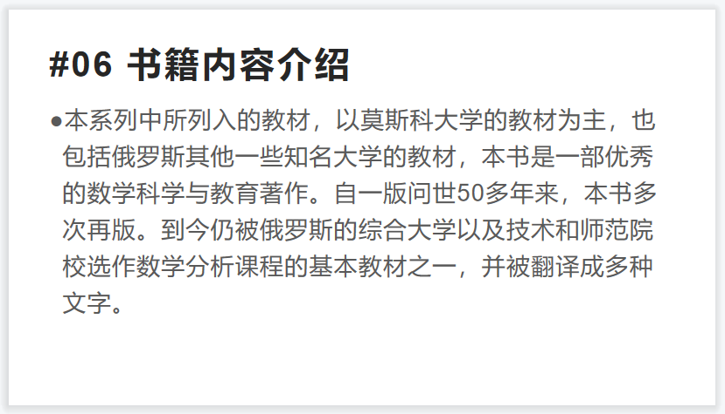

1.7 书籍目录页
1.7.1 Ctrl+M新建幻灯片，添加标题并调整字号大小。
1.7.2 将下面的文本框宽度调为原来的一半，复制一份放在右边。
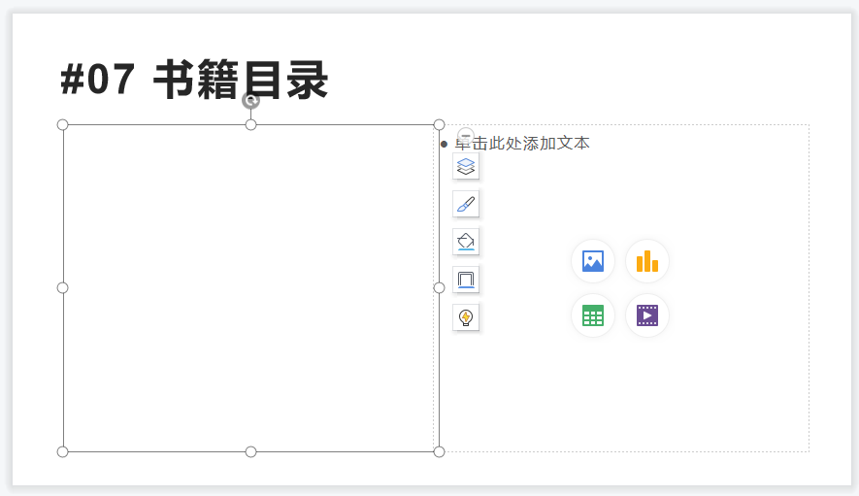
1.7.3 粘贴目录内容并调整字号大小和行距。
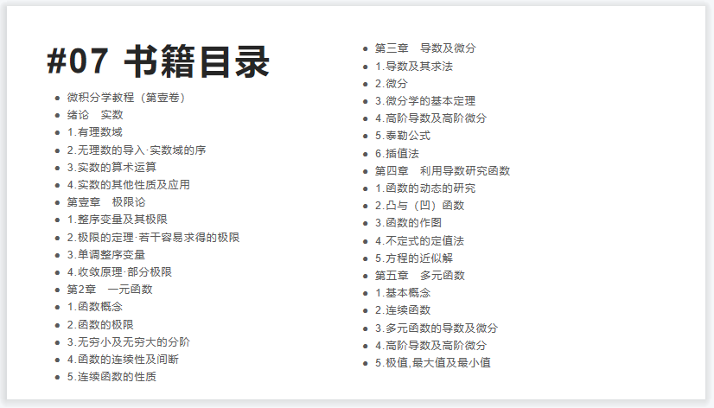

1.8 感谢页
1.8.1 Ctrl+M新建幻灯片，删去已有的文本框。
1.8.2 同1.1.4插入艺术字。


1.9 动画
1.9.1 选中文字，右键-动画窗格，打开动画窗格面板。
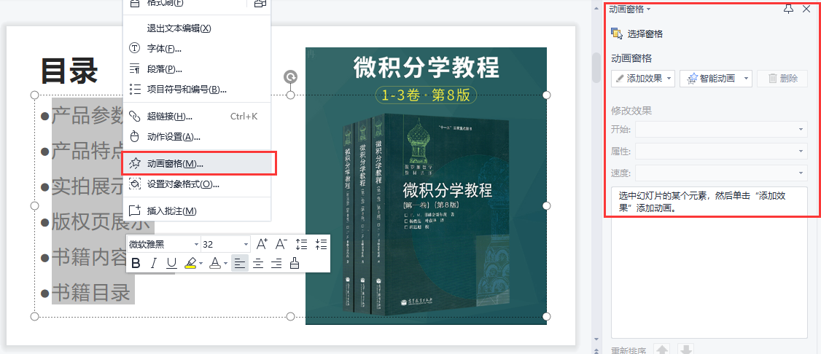
1.9.2 添加效果-飞入，即可给文字添加飞入效果。
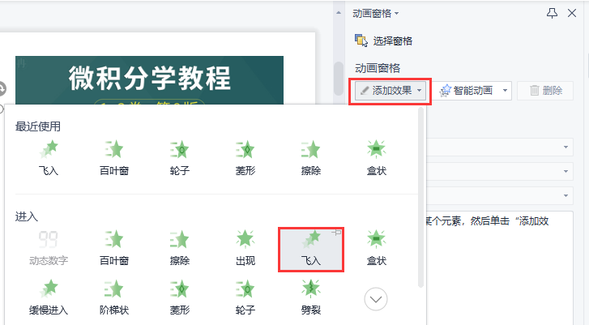
1.9.3 根据需要更改动画的设置。
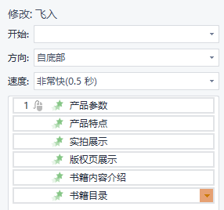

2 如何区分模板、主题和母版？
2.1 模板是设计好外观、可改变内容的PPT，灵活度较差。
2.2 主题是配套设计了主题字体、主题颜色等规范的精品模板，制作过程步骤较多。
2.3 母版用于制作主题及完成PPT中类似页面的批量化设计，不同的元素需要区别对待。

3 制作一个LOGO并出现在每张幻灯片上。
3.1 视图-幻灯片母版。
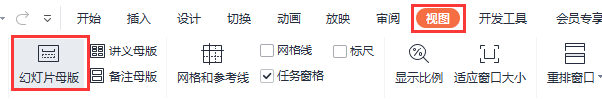

3.2 选择第一张幻灯片，插入logo，点击“保护母版”。
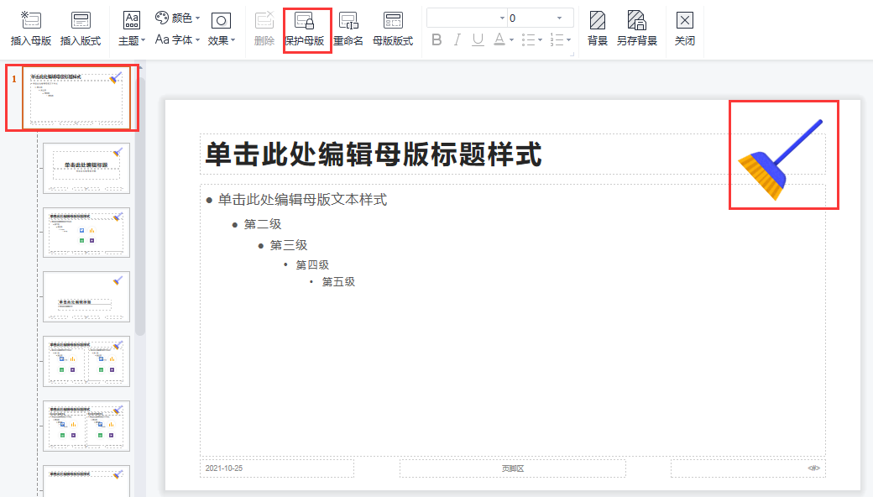
3.3 完成
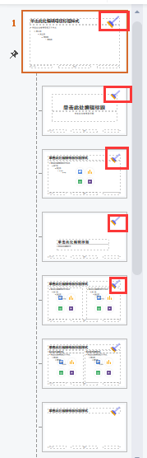

4 设计并制作科技节或艺术节活动策划案。
（见附件）
数据处理分析：无
实验结论：
1.按Ctrl+M可新建幻灯片。
2.可插入艺术字丰富效果。
3.将图片放入幻灯片中，可用插入-图片、复制粘贴、拖拽文件等方法。
4.在插入-表格中可创建任意大小的表格。
5.在“对象属性”面板中可调整表格等对象的格式。
6.可在文本框中插入图片。
7.在“动画窗格”面板中给对象添加动画效果。
8.模板是设计好外观、可改变内容的PPT；主题是配套设计了主题字体、主题颜色等规范的精品模板；母版用于制作主题及完成PPT页面的批量化设计。
9.在第一张幻灯片中用“保护母版”功能可在每张幻灯片上添加水印。
深圳大学学生实验报告用纸

指导教师批阅意见：

成绩评定：

指导教师签字：
年 月 日
备注：
注：1、报告内的项目或内容设置，可根据实际情况加以调整和补充。
2、教师批改学生实验报告时间应在学生提交实验报告时间后10日内。

